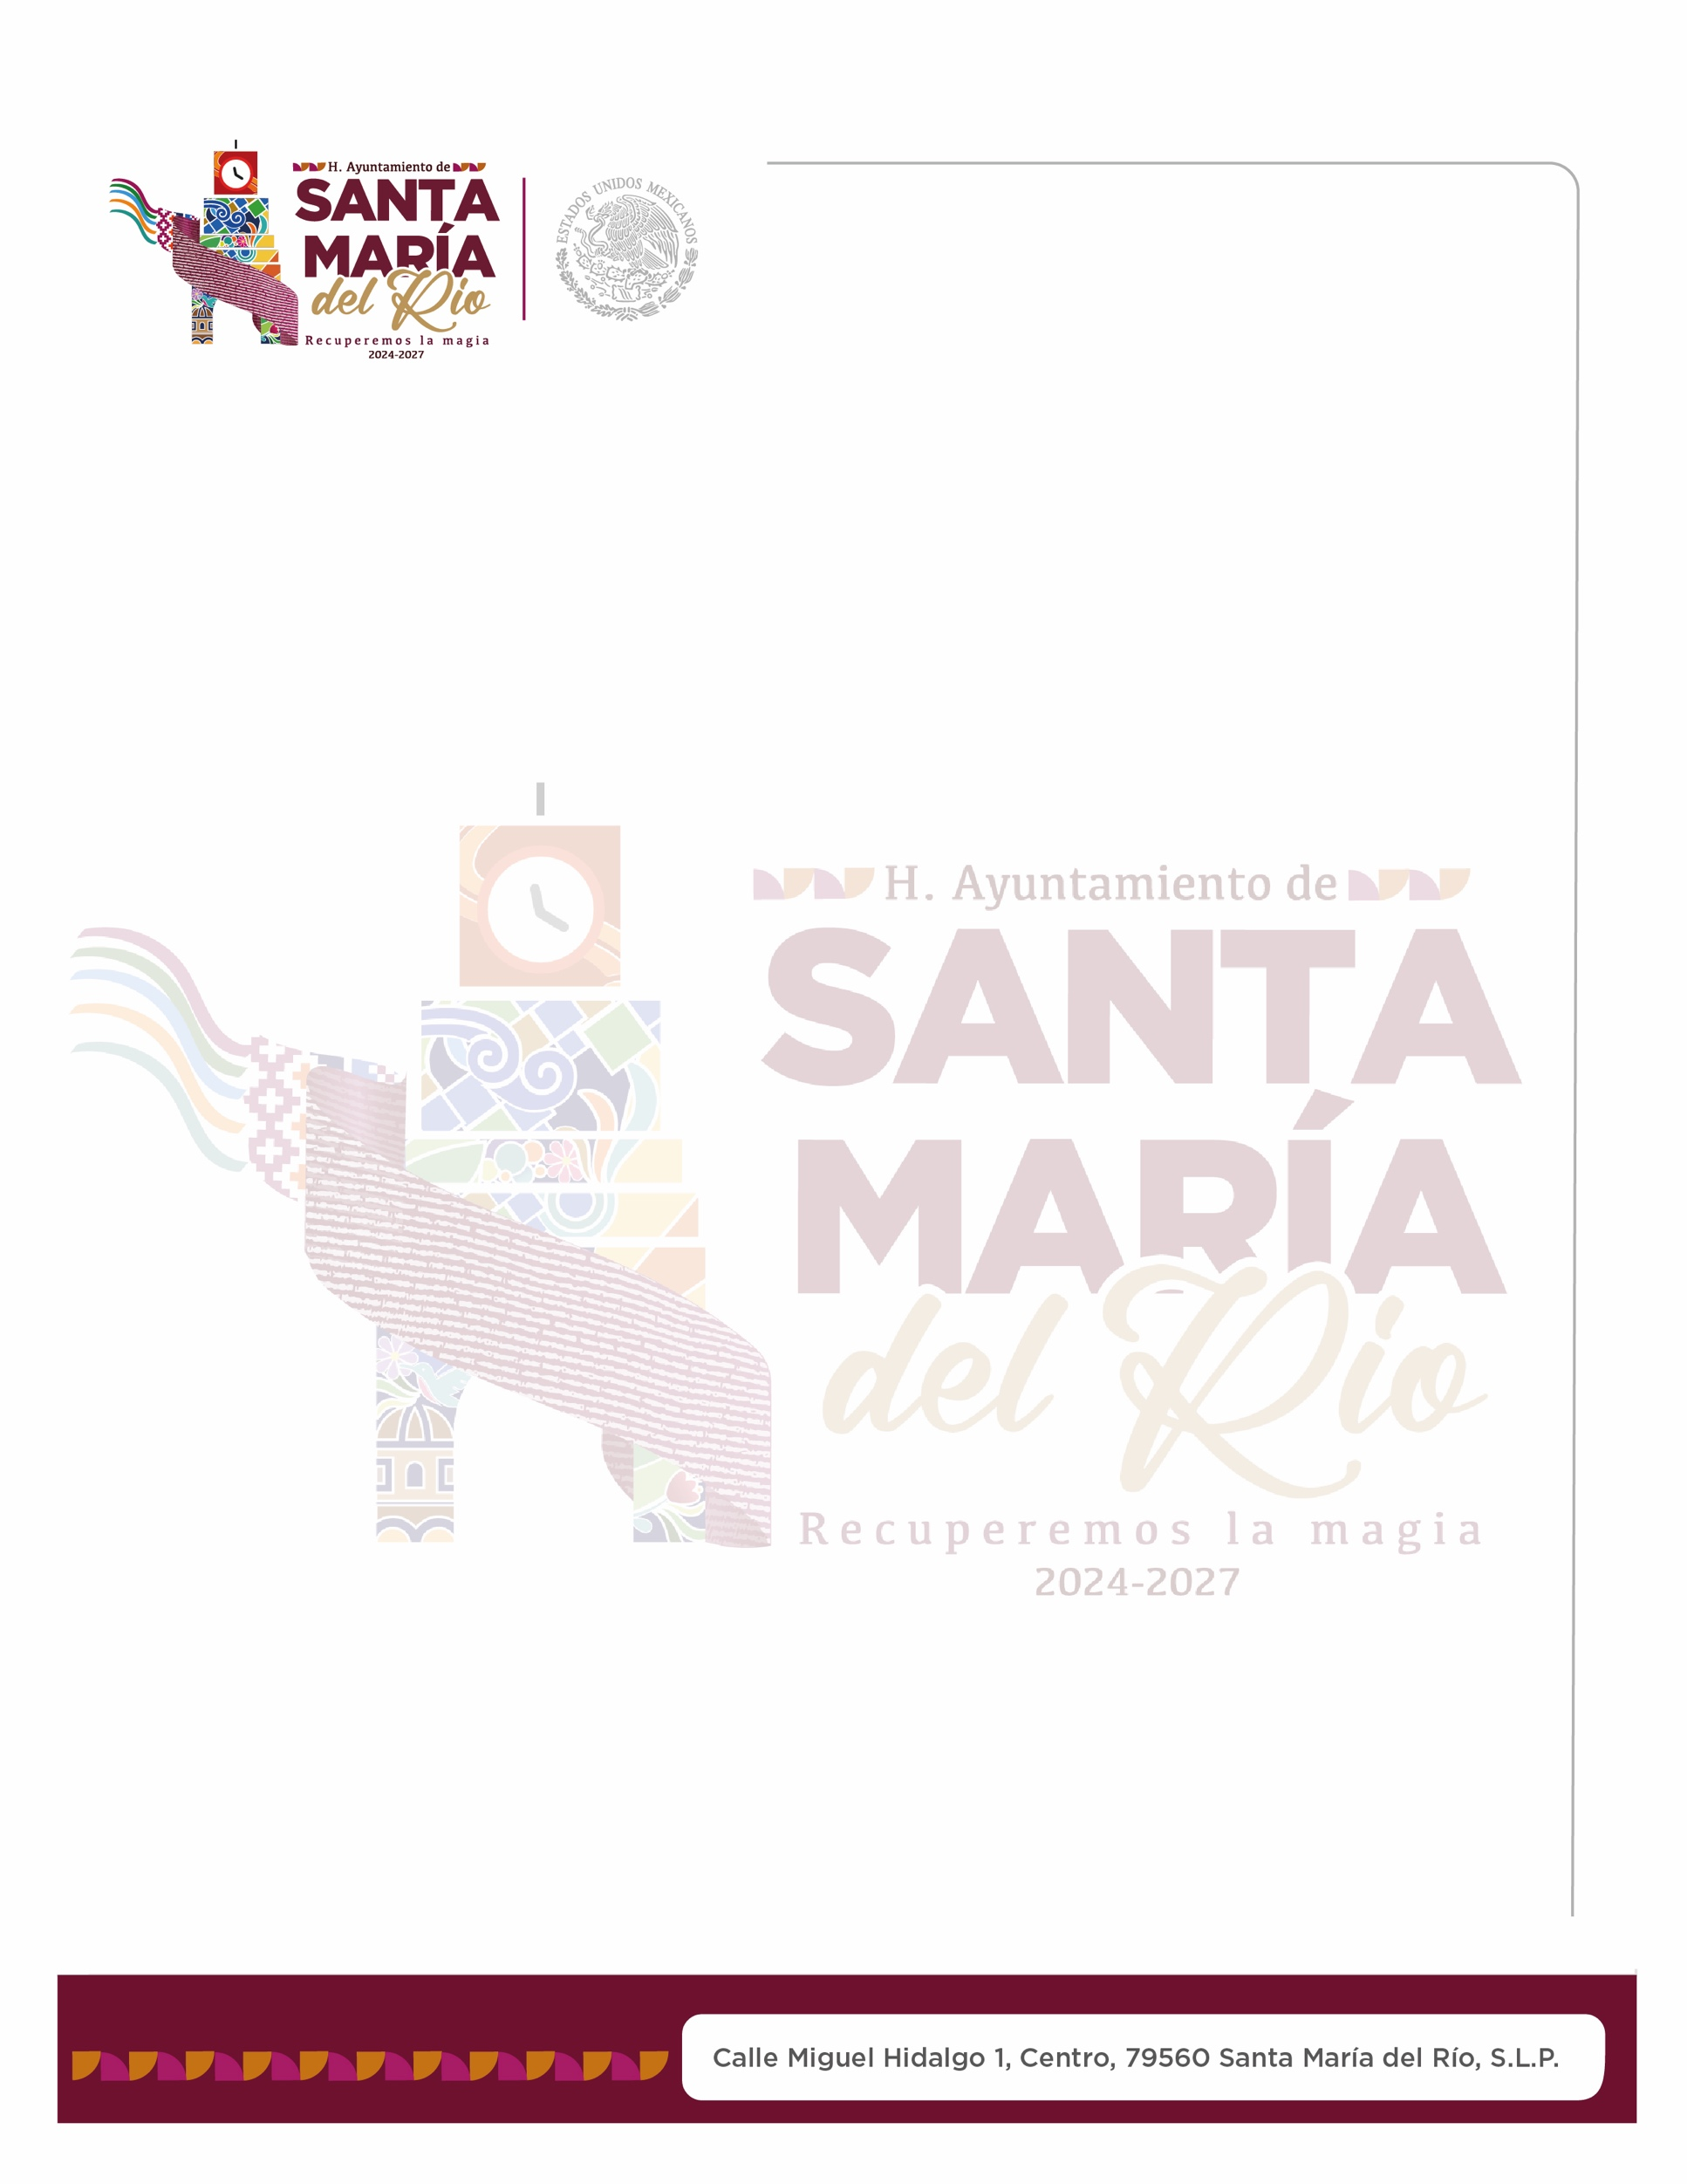
Santa María del Río, S.L.P.
Fecha: diciembre 2024.
Departamento: ECOLOGÍA.

A QUIEN CORRESPONDA.
PRESENTE:

CRITERIOS DE DEGRADACION EN S.L.P.

Deforestación
Los principales motivos de la deforestación en el estado son los incendios forestales, la explotación clandestina y los cambios de uso del suelo. La Zona Huasteca es la región con mayor tasa de deforestación, con un 43%.
Erosión
La urbanización ha provocado erosión en el estado.
Pérdida de biodiversidad
La urbanización ha provocado pérdida de biodiversidad y de los servicios ambientales que esta ofrece.
Agotamiento de recursos hídricos
La urbanización ha provocado un alto impacto en la degradación y el agotamiento de los recursos hídricos.
Cambio climático
El estado de San Luis Potosí se ve afectado por cambios en la temperatura máxima y en la precipitación. Las regiones más afectadas son la Planicie Costera y la Sierra Madre Oriental.
Emisiones de gases de efecto invernadero
Los principales sectores que aportan gases de efecto invernadero son: energía, procesos industriales, agricultura y ganadería y residuos.
La degradación ambiental es el deterioro del medio ambiente que se produce por el agotamiento de recursos naturales como el aire, el agua, el suelo y la cubierta del suelo.

ATENTAMENTE:

PROF. SERGIO VILLALBA ZARATE.
DIRECTOR DEL DEPARTAMENTO DE ECOLOGÍA.

